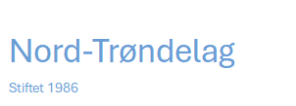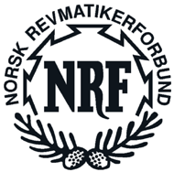

Saksliste – BURG Nord-Trøndelag 2026
Dato: 26. mars 2026
Tid: 18.00-19.00
Sted: Digitalt møte (Google Meet)

Saksliste
1. Godkjenning av innkalling
2. Godkjenning av saksliste
3. Valg av møteleder
4. Valg av referent
5. Valg av to protokollunderskrivere
6. Årsmelding
7. Regnskap
8. Innkomne saker
9. Handlingsplan
10. Budsjett
11. Valg

PROTOKOLL – ÅRSMØTE BURG NORD-TRØNDELAG
Dato: 26. mars 2026
Tid: 18.00
Sted: Digitalt møte (Google Meet)
Antall stemmeberettigede til stede: ______

Sak 1 – Godkjenning av innkalling
Vedtak: _______________________________

Sak 2 – Godkjenning av saksliste
Vedtak: _______________________________

Sak 3 – Valg av møteleder
Vedtak: _______________________________

Sak 4 – Valg av referent
Vedtak: _______________________________

Sak 5 – Valg av to protokollunderskrivere
Vedtak: _______________________________

Sak 6 – Årsmelding
Vedtak: _______________________________

Sak 7 – Regnskap
Vedtak: _______________________________

Sak 8 – Innkomne saker
Vedtak: _______________________________

Sak 9 – Handlingsplan
Vedtak: _______________________________

Sak 10 – Budsjett
Vedtak: _______________________________

Sak 11 – Valg
Vedtak: _______________________________

Sted og dato: ___________________________

______________________________
Møteleder

______________________________
Protokollunderskriver

______________________________
Protokollunderskriver

